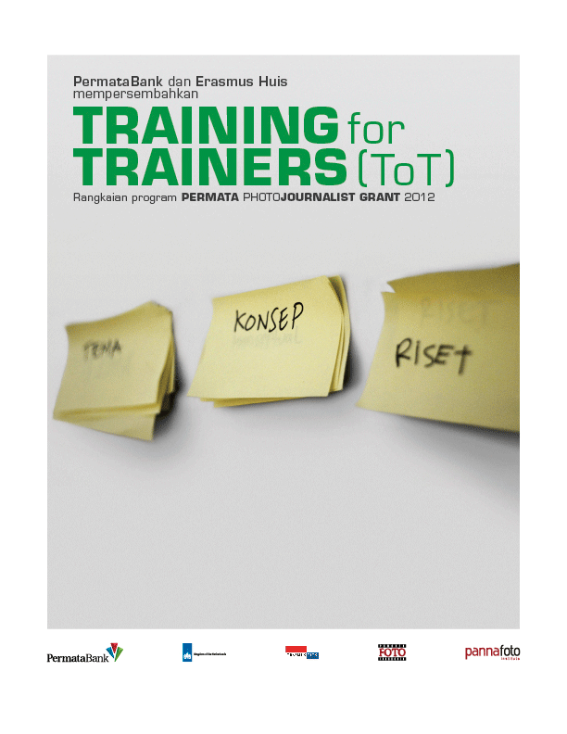

Nama Lengkap :

Tempat / Tanggal Lahir :

No. KTP :

Jenis Kelamin : ( L / P)

No. Telpon :

Email :

Alamat Rumah :

Pekerjaan :

Media tempat bekerja :

Alamat Media :

- Ceritakan latar belakang pendidikan / pengalaman Anda di bidang fotografi. Bagaimana Anda mendapatkan pendidikan / pengetahuan / pengalaman di bidang fotografi. Apakah Anda pernah mengikuti pendidikan formal / workshop / festival fotografi.
……………………………………………………………………………………………………………………………………………………………………………………………………………………………………………………………………………………………………………………………………………………………………………………………………………………………………………………………………………………………………………………………………………………………………………………………………………………………………………………………………………………………………………………………………………………………………………………………………………………………………………………………………………………………………………………………………………………………………………………………………………………………………………………………………………………………………

- Ceritakan karir atau pengalaman Anda sebagai mentor / pengajar / pembicara di bidang fotografi.
……………………………………………………………………………………………………………………………………………………………………………………………………………………………………………………………………………………………………………………………………………………………………………………………………………………………………………………………………………………………………………………………………………………………………………………………………………………………………………………………………………………………………………………………………………………………………………………………………………………………………………………………………………………………………………………………………………………………………………………………………………………………………………………………………………………………………………………………………………………………………………………………………………………………………………………………………………………………………………………………………………………………………………………………………………………………………

- Selain bekerja sebagai pewarta foto / fotografer / pengajar, apakah Anda terlibat dalam kegiatan fotografi di komunitas atau publik ? Jika ya, kegiatan dan komunitas apa.
……………………………………………………………………………………………………………………………………………………………………………………………………………………………………………………………………………………………………………………………………………………………………………………………………………………………………………………………………………………………………………………………………………………………………………………………………………………………………………………………………………………………………………………………………………………………………………………………………………………………………………………………………………………………………………………………………………………………………………………………………………………………………………………………………………………………………………………………………………………………………………………………………………………………………………………………………………………………………………………………………………………………………………………………………………………………………

- Mengapa Anda ingin mengikuti workshop ini ?

……………………………………………………………………………………………………………………………………………………………………………………………………………………………………………………………………………………………………………………………………………………………………………………………………………………………………………………………………………………………………………………………………………………………………………………………………………………………………………………………………………………………………………………………………………………………………………………………………………………………………………………………………………………………………………………………………………………………………………………………………………………………………………………………………………………………………………………………………………………………………………………………………………………………………………………………………………………………………………………………………………………………………………………………………………………………………

- Apa yang ingin Anda lakukan setelah mengikuti workshop ini ?

…………………………………………………………………………………………………………………………………………………………………………………………………………………………………………………………………………………………………………………………………………………………………………………………………………………………………………………………………………………………………………………………………………………………………………………………………………………………………………………………………………………………………………………………………………………………………………………………………………………………………………………………………………………………………………………………………………………………………………………………………………………………………………………………………………………………………………………………………………………

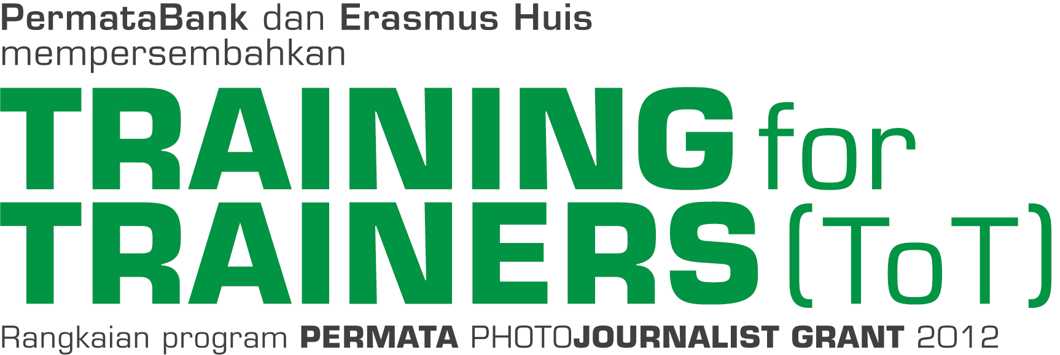

PermataBank dan Erasmus Huis mempersembahkan TRAINING for TRAINERS (ToT), yang didedikasikan untuk mengembangkan kemampuan mengajar.

Syarat dan Ketentuan :
- Program ini terbuka bagi Alumni Permata Photojournalist Grant, pewarta foto dan pewarta foto lepas, pengajar fotografi di Indonesia, berusia dibawah 36 tahun.
- Memiliki pengalaman sebagai mentor / pengajar / pembicara di bidang fotografi di berbagai kesempatan.
- Terbatas bagi 10 peserta

Formulir Pendaftaran
- Mengisi dan mengirimkan formulir pendaftaran yang tersedia, menyertakan CV dan pas foto dalam bentuk digital (3 x 4 cm).

Photo Story
- Mengirimkan satu photo story yang pernah dikerjakan. Maksimal 20 foto, ukuran 72 dpi, sisi terpanjang 1200 pix dan kompresi 8, dalam format .jpg.
- Penamaan file masing-masing foto sesuai nama fotografer, misal: nama fotografer-foto01.jpg, nama fotografer-foto02.jpg … dst sesuai urutan foto.
- Setiap foto yang dikirim dilengkapi dengan caption.
- Menyertakan teks / cerita dari photo story yang dikirimkan.

Pengiriman aplikasi
- Formulir pendaftaran, CV, pas foto dalam format digital dan portfolio photo story dikirim ke info@pannafoto.org

Masa Pendaftaran
- Batas penerimaan aplikasi hari Jumat, 28 Desember 2012 pukul 24.00 WIB.

Pengumuman Peserta
- Hasil seleksi akan diumumkan hari Minggu, 30 Desember 2012.

Tentang workshop
- Peserta akan mendapat workshop selama 2 (dua) hari. Dengan fasilitator mentor Permata Photojournalist Grant dari PannaFoto Institute yang telah mendapat pelatihan ToT dari World Press Photo, Edy Purnomo dan Ahmad ‘DeNy’ Salman.
- Workshop dilaksanakan hari Kamis dan Jumat , 10- 11 Januari 2013 di Foyer Erasmus Huis, Jl. HR Rasuna Said Kav. S – 3, Jakarta 12950.
- Panitia akan memberikan subsidi bagi biaya perjalanan dan akomodasi bagi peserta dari luar kota yang berminat mengikuti workshop.

Jika ada hal-hal yang ingin ditanyakan, Anda dapat mengirim pertanyaan via email : info@pannafoto.org.

Bersama ini saya berminat mengikuti workshop Training for Trainers (ToT), rangkaian Permata Photojournalist Grant 2012 dan telah membaca dan menyetujui ketentuan yang ditetapkan.

Tempat …………………………………………, (dd-mm-year) ………………………

Nama Lengkap / Tanda Tangan : ……………………………………………………

